MM50 延伸物料檢視
如果公司的物料新增的方式是採各部門維護所屬的視圖的話可使用MM50來搜尋未維護的所屬視圖。
輸入所要搜尋的條件後按下執行
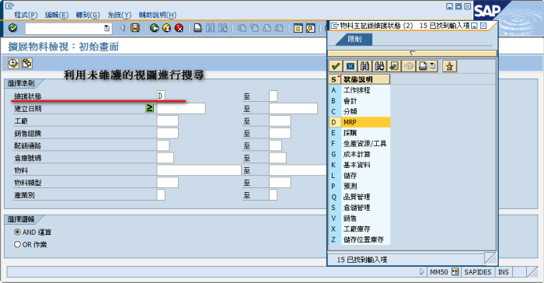
勾選搜尋出來的物料後按下 即可擴展其視圖
PS:可以同時選取多的物料一起進行維護，維護時會直接進入所搜尋的視圖進行維護。
